Администрация Фаленского района
муниципальное казённое общеобразовательное учреждение
средняя общеобразовательная школа
с углубленным изучением отдельных предметов
пгт Фаленки Фаленского района Кировской области

Публичный доклад
за 2011 – 2012 учебный год

Составлен при участии администрации, педагогов школы, учащихся и их родителей

2012 г.

Содержание
- Аннотация
- Основная часть
Раздел I
Общая характеристика общеобразовательного учреждения
Раздел II
Состав обучающихся
Раздел III
Структура управления общеобразовательного учреждения, его органов самоуправления
Раздел IV
Условия осуществления образовательного процесса Материально-техническая база
Раздел V
Кадры
Раздел VI
Учебный план общеобразовательного учреждения. Режим обучения.
Раздел VII
Финансовое обеспечение
Раздел VIII
Результаты образовательной деятельности
Раздел IX
Состояние здоровья школьников. Организация питания
Раздел X
Обеспечение безопасности
Раздел XI
Перечень дополнительных образовательных услуг
Раздел XII
Сотрудничество
Раздел XIII
Основные проблемы учреждения
Раздел XIV
Основные направления ближайшего развития учреждения

1. Аннотация

В 2011-2012 учебном году в муниципальном казённом общеобразовательном учреждении средней общеобразовательной школе с углубленным изучением отдельных предметов пгт Фаленки Фаленского района Кировской области обучались 538 учащихся 1-11 классов. Всего 21 класс-комплект. Из них классов с углубленным изучением русского языка – 4, классов с углубленным изучением информатики – 1, 16 общеобразовательных классов.
За 2011-2012 учебный год проделана большая работа по улучшению условий для организации образовательного процесса: проведен капитальный ремонт полов в коридорах, проведена замена оконных проемов и светильников в коридорах и кабинетах.
Школа остается опорной школой в районе по методической работе. Ежегодно на ее базе проводятся районные конкурсы «Учитель года», предметные олимпиады школьников, методические семинары. В этом году была организована работа экспериментальной площадки Кировского института развития образования по теме «Развитие тьюторской практики в условиях сетевого взаимодействия образовательных учреждений».

Школа имеет лицензию на право ведения образовательной деятельности (№0102 от 25 марта 2011 года) и государственную аккредитацию. Образовательная деятельность ведется по следующим программам:
- общеобразовательной программе начального общего образования (в первых классах основная образовательная программа составлена на основе Государственных стандартов второго поколения),
- общеобразовательной программе основного общего образования,
- общеобразовательной программе среднего (полного) общего образования,
- Основная общеобразовательная программа начального общего образования, разработанная исходя из особенностей психофизического развития и индивидуальных возможностей обучающихся, реализуемая в специальных (коррекционных) классах VII вида (получена лицензия в этом учебном году),
- общеобразовательным программам основного и среднего общего образования, обеспечивающим дополнительную (углубленную) подготовку по предметам: русский язык, информатика и ИКТ,
- общеобразовательной программе среднего (полного) общего образования, обеспечивающей профильное обучение по предметам: химия, биология;
- дополнительным образовательным программам культурологической, научно-технической, художественно-эстетической, туристско-краеведческой направленностей;
- дополнительной образовательной программе научно-технической направленности «Основы информатики» (платно).

Школа активно сотрудничает с Домом детского творчества, Школой искусств, Детской и юношеской спортивной школой, районной библиотекой, ЦДК, районной больницей, районным краеведческим музеем, центром социальной помощи и защиты населения, центром занятости населения.
Большое внимание уделяется улучшению материальной базы, обеспечивающей безопасность образовательного процесса, проводятся плановые мероприятия по выполнению требований пожарной безопасности, антитеррористические мероприятия, мероприятия по соблюдению техники безопасности. Работает тревожная кнопка, система пожарной безопасности, в школе существует пропускной режим и видеонаблюдение.

Основные проблемы учреждения:

- Создание условий для перехода на ФГОС.
- Необходимость продолжения капитального ремонта здания, систем отопления и канализации.
- Обновление мебели в учебных кабинетах.
- Увеличение количества правонарушений.

Основные направления ближайшего развития учреждения:

- Организация деятельности школьного образовательного округа (по плану создания образовательной сети в районе).
- Организация экспериментальной работы.
- Создание электронных дневников.
- Усиление деятельности по профилактике правонарушений среди учащихся.

Раздел I
Общая характеристика общеобразовательного учреждения

Школа была открыта в 1918 году. С 1936 стала средней школой. В 2001 году получила статус школы с углубленным изучением отдельных предметов. Предшественниками классов с углубленным изучением отдельных предметов были гимназические классы. С 1999 по 2011 год в школе работали коррекционно-развивающие классы VIII вида. По углубленной программе изучаются предметы русский язык и информатика. С 2004 года ведется предпрофильная подготовка, с 1999 года введено профильное обучение в виде работы профильных групп. Получена лицензия на право ведения образовательной деятельности по программе коррекционно-развивающего обучения (VII вида).
Школа находится в районном центре, расположенном на железной дороге.

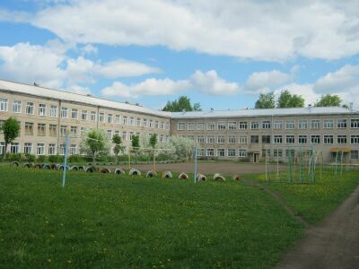

Раздел II
Состав обучающихся

В 2011-2012 учебном году в муниципальном казённом общеобразовательном учреждении средней общеобразовательной школе с углубленным изучением отдельных предметов пгт Фаленки Фаленского района Кировской области обучалось 537 учащихся 1-11 классов. Всего 21 класс-комплект. Из них классов с углубленным изучением русского языка – 4 (в 8а классе – группа), классов с углубленным изучением информатики – 1, 16 общеобразовательных классов (из них 8 классов - в начальной школе, 6 – в среднем звене, 2 – в старшем звене).
По социальному составу это дети в основном рабочих и служащих. За последнее время резко уменьшилось количество детей, родители которых работают в сельском хозяйстве, увеличилось число опекаемых детей.

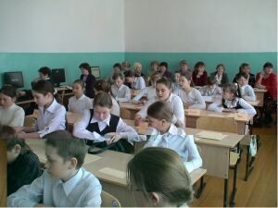

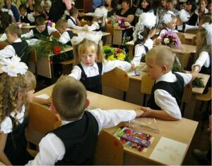
Раздел III
Структура управления общеобразовательного учреждения, его органов самоуправления
Схема управления школой

Совет школы
Родительский комитет
Педагогический
совет
Старшая вожатая
Методсовет
Зам. по восп. работе

Директор

Административный совет

Зам. по администр.-хоз. работе
3 зам. по УВР работе
2 зам. по УВР
1 зам. по УВР

Совет старшеклассников
МО классных руководителей
Предметные кафедры

МО учителей предметников
Совет актива

Совет музея

Совет по физкультуре и спорту

Совет по туризму и краеведению

В школе создана система управления, в которой задействованы педагоги, родители, учащиеся, общественность: Методический совет, органы ученического самоуправления (Учком, Совет старшеклассников, Совет актива, Совет по физкультуре и спорту, совет Музея и др.), родительский комитет, Совет школы. Высшим органом управления является Общее собрание.
В системе управления активно используются современные информационные технологии. Обобщен опыт работы по теме «Использование информационных технологий в управлении», продолжается работа над реализацией проекта «Использование информационных технологий как средства повышения качества образовательного процесса». В 2011-2012 году введен электронный дневник.
Активно работали органы ученического самоуправления, организуя различные массовые мероприятия: Дни Здоровья, День самоуправления, участие в областной акции «Хочу строить будущее России!».
В течение года работает общешкольный родительский комитет.
Таким образом, в системе управления задействованы все участники образовательного процесса и общественность, что помогает сделать школу более открытым заведением и учесть интересы и потребности учащихся, родителей, педагогов, общественности.

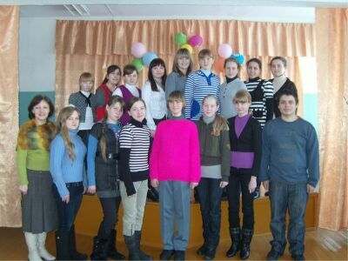
Школьный ученический комитет

Раздел IV
Условия осуществления образовательного процесса.
Материально-техническая база.

Школа располагает неплохой материально-технической, учебной базой. Основные занятия проходят в двух совмещенных зданиях школы: основное 3-х этажное кирпичное на 520 мест (1965 года) и пристрое - 3-х этажном кирпичном на 320 мест (1988 года). Имеется гараж, пришкольный учебно-опытный участок, интернат.
В школе 28 оформленных и аттестованных учебных кабинетов, в том числе 2 компьютерных класса, 2 спортивных зала, тренажерный зал, комбинированные мастерские, кабинет швейного дела. Учебные кабинеты оснащены компьютерами, объединенными в локальную сеть. Большинство имеют выход в Интернет. Имеется интерактивный комплекс в кабинетах информатики и физики. С 1998 года открыт и паспортизирован исторический музей, состоящий из залов: История школы, комната Боевой славы, комната Русского быта.

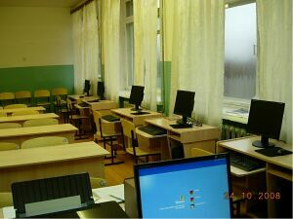

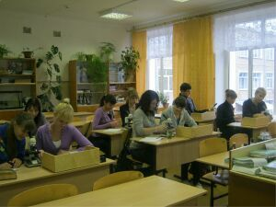

Школа имеет техническую базу: три автобуса для перевозки детей, трактор МТЗ –80, две тракторных тележки (прицепа), плуг, культиватор-распашник, мотоблок, мотокосу.
Школьная столовая весь учебный год обеспечивается овощами с пришкольного участка. Обновляется школьный сад, проводится благоустройство школьной территории. По итогам смотра-конкурса «Чистый поселок 2012» Администрацией Фаленского городского поселения школе-победителю номинации «Самая благоустроенная территория учреждения» объявлена Благодарность за целенаправленную работу по совершенствованию благоустройства поселка Фаленки. На участке выращивается и реализуется населению рассада овощных и декоративных культур, овощи (морковь, свекла, картофель и др.). В 2011 году было реализовано овощей на сумму более 20 000 рублей и рассады на сумму 3500 руб. Вырученные средства используются на приобретение оборудования для пришкольного учебно-опытного участка.

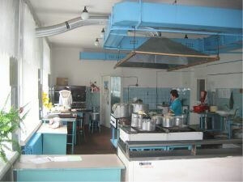

Книжный фонд школьной библиотеки составляет 30 919 экземпляров, учебный – 10 863 экземпляров. В 2011-12 учебном году приобретено учебной литературы на сумму 252 000 рублей.
В школе есть своя бухгалтерия.

Существует ряд нерешенных проблем:
- Капитальный ремонт водопроводных сетей и канализации, системы отопления.
- Оборудование нового помещения для школьных мастерских.
- Отсутствие актового зала
Раздел V.
Педагогические кадры.

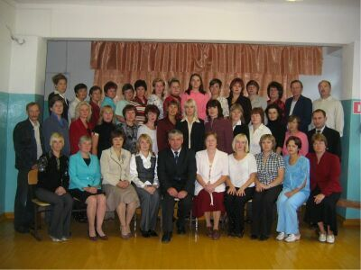

Школа полностью укомплектована педагогическими кадрами.
В образовательном процессе участвуют 40 педагогов и воспитателей.
Из них мужчин – 3 (7,5%)
женщин—37 (92,5%)
Высшее образование - 34 (85%)
Среднее специальное – 6 (15%)

По стажу
до 10 лет – 5 (12,5%)
до 15 лет – 6 (15%)
до 25 лет – 15 (37,5%)
более 25 лет –14 (35%)

По возрасту
до 30 лет – 1 (2,5%)
до 45 лет –24 (60%)
до 55 лет (ж) 60 лет (м) –11 (27,5%)
больше 55 лет (ж) 60 лет (м) – 4 (10%)
Данные показывают, что большинство членов коллектива имеют педагогический стаж более 15 лет.
Все педагоги соответствуют занимаемой должности, 22 педагога (55%) имеют первую, 9 (22,5%) – высшую квалификационные категории. Преподаватель химии Карелина В.П. удостоена звания Заслуженный учитель РФ. Среди учителей школы 5 педагогов - Отличники просвещения, 3 - Почетные работники общего образования, 5 педагогов награждены Почетной грамотой Министерства образования и науки РФ, 17 - Почетной грамотой департамента образования Кировской области. Три педагога школы в 2006 году (Будина Т.А., Карелина В.П., Степина М.М.) – победили в конкурсе лучших педагогов на премию Президента РФ. Двое (Шулятников С.Г. и Прокопович Е.М.) являются лауреатами премии губернатора Кировской области.
Ежегодно педагоги участвуют в конкурсе «Учитель года». В этом году победителями районного конкурса стала Гребнева Е.В. – учитель начальных классов. В окружном конкурсе «Учитель года» (г.Кирово-Чепецк) приняла участие Голованова Н.Л. - учитель физкультуры, став лучшей в номинации «Разговор с учащимися».

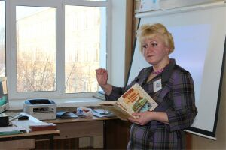

Гребнева Елена Викторовна – победитель районного конкурса «Учитель года 2012»

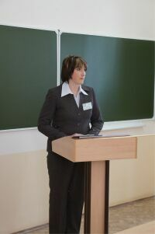
Голованова Надежда Леонидовна (справа) – участница окружного конкурса «Учитель года 2012»

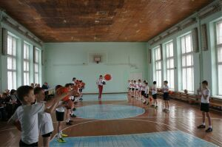

Все педагоги школы владеют компьютерными технологиями и активно используют их в образовательном процессе.

Школа является базовой в районе по методической работе, поэтому ежегодно на базе ее проводятся районные мероприятия: олимпиады школьников, методические семинары, курсы повышения квалификации, районный конкурс «Учитель года». В этом году была организована работа экспериментальной площадки Кировского института развития образования по теме «Развитие тьюторской практики в условиях сетевого взаимодействия образовательных учреждений», по итогам которой в апреле был проведен областной семинар, на котором присутствовали педагоги не только Кировской области, но и соседнего Ярского района. Педагоги школы показали открытые занятия, провели презентационные площадки и мастер-классы.
Рост профессиональной подготовки педагогов школы положительно отражается на качестве преподавания и результатах работы школы.

Раздел VI
Учебный план общеобразовательного учреждения. Режим обучения.

1. Структура модели школы:
- классы с углубленным изучением отдельных предметов - развитие личности через углубленное изучение предметов базового компонента и введение новых учебных предметов, профильность обучения;
- общеобразовательные классы - обучение в соответствии со стандартом образования и введением учебных курсов интегрированных с базовыми.
- коррекционно-развивающие классы VII вида - создают условия для индивидуального развития детей с ограниченными возможностями здоровья.

2. Содержание образования:
Учебный план составлен на основе Базисного учебного плана 2006 и включает в себя обязательные предметы федерального компонента в соответствии со стандартами, регионального и школьного компонентов, включающие предметы по выбору. Введено изучение иностранного языка со 2-го класса, информатики с 3-го класса, предмет «Основы безопасности жизнедеятельности» ведется в 5-11 классах. Во всех классах со 2-го по 11 введен третий час физкультуры в неделю. С этого года первые классы обучаются по новым Федеральным образовательным стандартам, переход на которые будет осуществлен поэтапно в течение нескольких лет.

3. Организация предпрофильной и профильной подготовки.
Цель предпрофильной подготовки в 9-м классе - раннее самоопределение учащихся. Предварительная работа с учащимися, их родителями помогает организовать курсы по выбору, необходимые для учащихся. В первом полугодии организуется работа ориентационных курсов по диагностике склонностей и интересов девятиклассников, которые ведет психолог. Во втором полугодии по результатам диагностики психолога классными руководителями проводятся информационные курсы, где учащиеся получают полную информацию о возможностях получения дальнейшего образования в соответствии с их возможностями и интересами. В 10-11 классах организуется работа профильных групп. В этом году на базе 10 и 11б классов была организована группа химико-биологического профиля.

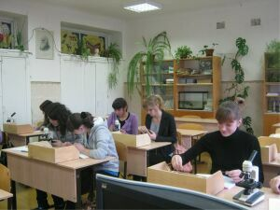

На занятии профильной группы
4. Режим работы школы.
Школа занимается в одну смену при 6 дневной рабочей неделе в среднем и старшем звене и 5 дневной рабочей неделе в начальном звене, продолжительность уроков не более 45 минут.
В целях облегчения процесса адаптации детей к требованиям школы в 1-х классах применяется «ступенчатый» режим учебных занятий с постепенным наращиванием учебной нагрузки: в сентябре – 3 урока 35-минутной продолжительности, с октября – 4 урока по 35 мин. каждый, со 2 полугодия – согласно допустимой недельной нагрузке по 45 минут.
Продолжительность учебного года в школе до 30 мая, для выпускных 9-х и 11-х, а также классов с углубленным изучением отдельных предметов до 25 мая.
Продолжительность каникул регламентируется годовым календарным учебным графиком по согласованию учредителем. Для учащихся 1-х классов в течение года устанавливаются дополнительные недельные каникулы.
Расписание занятий составляется в соответствии с санитарными правилами и нормами; среднее количество уроков в день на 1 ступени – не более 5 уроков; на 2-й ступени 5 – 6 уроков, на 3-й ступени 6 – 7 уроков. В первых классах работает группа продленного дня.
Таким образом, учебный план школы соответствует требованиям государственных стандартов, потребностям учащихся и их родителей. Режим работы в школе соответствует санитарным нормам, определенным для общеобразовательных школ.

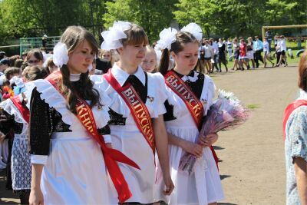
Выпускницы 2012 года

Раздел VII
Финансовое обеспечение

В школе с 2001 года своя бухгалтерия. Финансирование осуществляется из бюджетных и внебюджетных средств.
- Из муниципального бюджета запланировано средств 20374160 рублей профинансировано 20344626, что составляет 99,9% к плану.
- По программе приоритетного проекта «Образование» на классное руководство по плану заложено в бюджет 368600 рублей, профинансировано 368600 рубля, что составляет 100%.
- Госстандарт запланирован в сумме 9797727 рублей, фактические расходы составили 9797700 рублей или 99,99% к плану.
- За счет родительской платы приобретены продукты питания для школьных обедов на 996000 рублей.
- Приобретено учебной литературы на 252 000 рублей.
- Осуществлен капитальный ремонт на сумму 5 000 тыс. рублей.
- По Госстандарту приобретены парты, доска и два ноутбука на сумму 96 000 рублей. По программе поставки учебного оборудования приобретен интерактивный комплекс за 129 000 рублей.
Раздел VIII
Результаты образовательной деятельности

Показателями реализации поставленных перед коллективом школы целей и задач явились следующие результаты:

- 99,4 % учащихся закончили учебный год и перешли в следующий класс;
- 51,8% качество знаний по школе, 57,6% качество знаний в начальной школе, 45,9% в среднем и 62.1% в старшем звене;
- 42 учащихся закончили школу на отлично (9 человек в начальной школе, 33 в среднем и старшем звене);
- 7 золотых и 4 серебряных медалиста;
- участники областных олимпиад по биологии (Порина Надежда), истории (Багнаев Павел), немецкому языку (Саитова Анжелика), все – учащиеся 11б класса; по физкультуре – Голованова Анна(10 класс), призер областной олимпиады по литературе Черанева Мария и участница этой же олимпиады Манылова Екатерина.

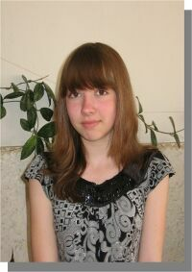
Черанева Мария – победитель 5 районных олимпиад, призер областной олимпиады по литературе, победитель в номинации «Лучшие из лучших» районного фестиваля «Звезды надежд»

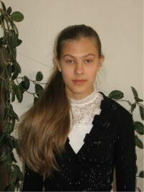

Манылова Екатерина – победитель и призер четырех районных олимпиад, участница и призер областной олимпиады по литературе

- диплом III степени у Обухова Дмитрия и диплом II степени у Баталовой Анастасии на областной конференции молодых исследователей «Шаг в будущее» (руководитель исследовательских работ Корепанова Э.В.);

Областные спортивные соревнования:
- Кубок области по спортивному ориентированию – I м.
- «Российский азимут-2012» - 13 м.
- Соревнования на приз С.М.Кирова – I м.
- ХIХ соревнования учащихся Кировской области по спортивному ориентированию на
лыжах – II м.
- Открытый чемпионат и первенство Кировской области по спортивному
ориентированию – I, II м.
- Межрегиональное первенство и чемпионат (г.Вятские Поляны) по прыжкам на акробатической дорожке – II, II, II, III
- Чемпионат и первенство по прыжкам на акробатической дорожке – III м.
- Межрегиональный турнир по прыжкам на акробатической дорожке
- Зональные соревнования по футболу среди школьных команд «Золотая осень» - I м.
- Финальные соревнования по футболу среди областных школьных команд «Золотая осень» - III м.
- Первенство области по лёгкой атлетике для закрытых помещений – III м.
- Первенство г.Кирова по л/а «Шиповка юных» - I, I, I, II м.
- Областное первенство «Шиповка юных» - I, I, II м.
- VII областные детские игры – I, III м.
- Соревнования по л/а на приз Г.Г.Дегтярёва – I, III м.
- Соревнования по л/а на приз Нивина – III, III м.

Всероссийские спортивные соревнования
- Финал Всероссийских соревнований по л/а «Шиповка юных» (г.Адлер)
- Всероссийские финальные соревнования «Шиповка юных» (г.Казань)
- Всероссийские соревнования по л/а «Кубок Татьяны Зеленцевой» - I м. (Сатюкова А.)
- Открытые краевые соревнования по спортивному ориентированию «Чёрное море – 2012» - 9 м. в классике (Каратаев А.)

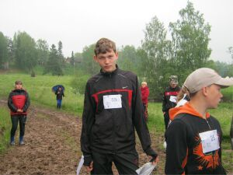

Каратаев Артемий – победитель и призер областных участник всероссийских соревнований по спортивному ориентированию,

- более 50 призовых мест в районных конкурсах;
- 46 призовых места в районных спортивных соревнованиях;
- 1 место в районном конкурсе «Безопасное колесо»;
- 2 место в районном турслете;
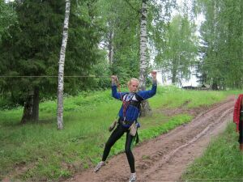
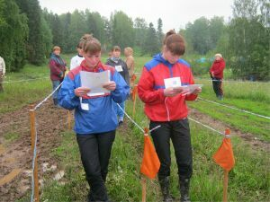

- Активное участие в работе областного семинара «Развитие тьюторской практики в условиях сетевого взаимодействия образовательных учреждений»;
- Первое место в районном конкурсе «Учитель года 2012» у Гребневой Е.В.;
- Участие в окружном конкурсе «Учитель года 2012» Головановой Н.Л.;
- Участие и выступление в Неделе информатизации образования на Вятской земле (И.В.Вшивцева);
- Выступление на 39 областной научно-практической конференции учителей биологии, химии, географии, экологии (И.В.Вшивцева);
- Выступление на окружном методическом семинаре «Реализация ООП НОО в соответствии с ФГОС НОО» (М.М.Степина, Л.А.Кузнецова);
- Участие в районном конкурсе педагогических инноваций (Н.Л.Голованова);
- Четыре призовых места в районном конкурсе методических материалов (Четвертных Ю.В. – 1 место, Гребнева Е.В. – 2 место, Катаева О.Ю., Шкляева Е.О. – 3 место).

Раздел IX
Состояние здоровья школьников. Организация питания.
На протяжении многих лет в школе большое внимание уделяется здоровью учащихся, пропаганде здорового образа жизни. Ежегодно организуются месячники спорта и здоровья, проводятся беседы с врачами, физкультминутки, подвижные игры на воздухе в рамках третьего часа физкультуры, проводятся Дни здоровья и другие мероприятия в соответствии с комплексно-целевой программой «Здоровье». Большую помощь в оздоровлении коллектива учащихся оказывает работа спортивных секций и занятия ЛФК. Работает тренажерный зал.
Для всех учащихся начальной школы и для всех желающих в среднем и старшем звене организовано горячее питание в школьной столовой. Несмотря на все усилия, уровень здоровья школьников не достаточно высок.
В результате медицинских осмотров выявлены следующие показатели.
Заболевания среди учащихся по данным
ежегодного медицинского осмотра:

№ | Заболевания | 2008/09 | 2009/10 | 2010/11 | 2011/12
1. | Органов дыхания | 9 | 10 | 11 | 7
2. | Сердечно-сосудистой системы | 18 | 11 | 16 | 13
3. | Эндокринной системы | 8 | 8 | 11 | 8
4. | Почек и МВП | 17 | 17 | 19 | 12
5. | Нервной системы | 9 | 8 | 7 | 5
6. | Органов пищеварения | 46 | 46 | 31 | 33
7. | Опорно-двигательной системы | 45 | 55 | 42 | 50
8. | Заболевания ЛОР-органов (в т.ч. снижение слуха) | 21(2) | 15(1) | 18(-) | 16
9. | Заболевания глаз,  в т.ч. снижение зрения | 65 | 65 | 74 | 111
10. | Отставание в физическом развитии | 4 | 7 | 3 | 5
11. | Дефект речи | 12 | 36 | 11 | 5

По данным медицинского осмотра, по-прежнему высокими остаются показатели по желудочно-кишечным заболеваниям, опорно-двигательной системы, по снижению зрения. Меньше количество учащихся, у которых при поступлении в школу обнаруживается дефект речи. Увеличивается количество детей с отставанием в физическом развитии

Ежегодный осмотр учащихся позволяет определить группы здоровья:

№ | Количество учащихся | 2007/08 | 2008/09 | 2009/10 | 2010/11 | 2011\12
1. | Всего учащихся в школе | 432 | 458 | 437 | 522 | 537
2. | из них:
 | первой группы | 88 | 110 | 61 | 101 | 67
 | второй группы | 305 | 299 | 338 | 370 | 403
 | третьей группы | 39 | 49 | 37 | 51 | 63
 | четвертой группы | - | - | - | 2 | 4

Увеличилось количество учащихся 2-4 групп здоровья.
Таким образом, уровень здоровья учащихся по многим показателям не повышается, поэтому необходимо уделять особое внимание пропаганде здорового образа жизни среди учащихся, их родителей, общественности и педагогов. Разъяснять необходимость подвижного образа жизни, правильного питания, отрицательного отношения к вредным привычкам.

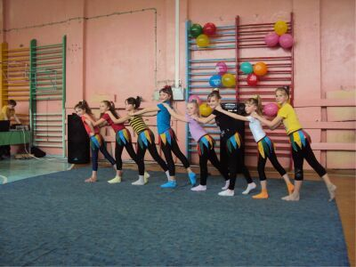

Ученицы 5б класса – участницы школьного танцевального марафона

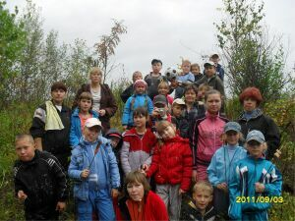
День здоровья в 4б классе

Раздел X.
Обеспечение безопасности.
Большое внимание уделяется улучшению материальной базы, обеспечивающей безопасность образовательного процесса, проводятся плановые мероприятия по выполнению требований пожарной безопасности. Школа оснащена системой автоматической пожарной сигнализации и оповещения, обеспечена средствами пожаротушения. В текущем учебном году проведены 3 учебные тревоги. Результаты времени эвакуации соответствуют норме. Оформлены стенды по правилам поведения при угрозе террористических актов, пожара и других чрезвычайных ситуациях. Регулярно проводятся все необходимые инструктажи по технике безопасности и пожарной безопасности. Установлено видеонаблюдение.

Раздел XI
Перечень дополнительных образовательных услуг.

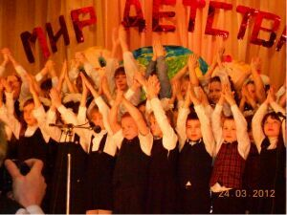
Выступление школьного хора (руководитель – Шикалова Надежда Ивановна)

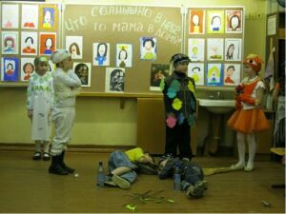
Занятие театрального кружка (руководитель – Степина Марина Михайловна)

Школа ежегодно предоставляет дополнительные образовательные услуги в рамках факультативов, кружков, профильных групп, курсов по выбору. Учащиеся начальных классов могут посещать факультативы «Развитие творческих способностей», «Развитие речи». Для учащихся среднего и старшего звена была организована работа факультативов по предметам: математика, физика, русский язык, краеведение, литература и др., где учащиеся углубляют и расширяют знания, полученные во время учебного процесса. Активно посещаются кружки по интересам: хоровой кружок (2-5 классы), кружок сольного пения, «Рукодельница», «Выразительное чтение». По Федеральному государственному образовательному стандарту внеурочная деятельность предусмотрена как обязательный компонент учебного плана, поэтому учащиеся первых классов имели возможность выбора занятий внеурочной деятельностью по 5 направлениям:
Таким образом, дополнительное образование, организованное в школе с учетом запросов учащихся и их родителей, развивает творческие способности учащихся, помогает выбору профессии и подготовке к дальнейшему обучению.

Раздел XII
Сотрудничество
В школе установлены достаточно тесные связи со всеми культурными и другими учреждениями поселка: ДДТ, Школой искусств, ДЮК ФП, ЦДК, вечерней школой, районной больницей, библиотекой, районным краеведческим музеем, центром социальной помощи и защиты населения, центром занятости населения. До 75% учащихся начальной школы в 2011-2012 году было охвачено дополнительным образованием вне школы. Учащиеся активно занимаются в ДЮК ФП, принимая участие в соревнованиях областного и всероссийского уровня. Отдел по делам молодежи и спорта оказывает помощь в подготовке и проведении «Вахты Памяти» - поисковой экспедиции на местах боев Великой Отечественной войны. Центр защиты населения оказывает действенную помощь детям из малообеспеченных семей. Центр занятости населения проводит большую профориентационную работу среди выпускников школы.
Большое внимание уделяется связи школы с выпускниками. На базе музея «История школы» (руководитель – Прокопович Е.М.) ежегодно встречаются выпускники всех юбилейных выпусков от 5 до 50 лет. Выпускники оказывают школе благотворительную помощь.
Таким образом, школа активно взаимодействует с государственными, общественными организациями, выпускниками.

Раздел XIII
Основные проблемы учреждения

- Создание условий для дальнейшего перехода на ФГОС.
- Необходимость продолжения капитального ремонта здания, систем отопления и канализации.
- Обновление мебели в учебных кабинетах.
- Увеличение количества правонарушений среди учащихся.

Раздел XIV
Основные направления ближайшего развития учреждения

- Организация деятельности школьного образовательного округа (по плану создания образовательной сети в районе).
- Организация экспериментальной работы.
- Создание электронных дневников.
- Усиление деятельности по профилактике правонарушений среди учащихся.

20.06.12

Директор школы: ________________________ /С.Г.Шулятников/

